ΕΡΓΑΣΤΗΡΙΑ ΔΕΞΙΟΤΗΤΩΝ
ΘΕΜΑΤΙΚΗ ΕΝΟΤΗΤΑ: ΕΝΔΙΑΦΕΡΟΜΑΙ ΚΑΙ ΕΝΕΡΓΩ – ΚΟΙΝΩΝΙΚΗ ΣΥΝΑΙΣΘΗΣΗ & ΕΥΘΥΝΗ
1. Ανθρώπινα δικαιώματα, Συμπερίληψη
Κι αν ήμουν εγώ;

Στόχοι για τους μαθητές:
- να εκφράζουν απόψεις, να ανταλλάσσουν πληροφορίες, να επιχειρηματολογούν για την επιλογή μίας λύσης
- να ακούν προσεκτικά τους άλλους ώστε να αποκρυπτογραφούν τα νοήματα και τις προθέσεις τους
- να αναστοχάζονται κριτικά και να επεξεργάζονται ένα θέμα από διαφορετικές πτυχές
- να ακολουθούν συγκεκριμένα βήματα επίλυσης προβλήματος
- να οικοδομούν θετικές σχέσεις με τους άλλους ανθρώπους
- να αναγνωρίζουν, να εκφράζονται και να διαχειρίζονται συναισθήματα
- να λαμβάνουν υπόψη τα συναισθήματα των άλλων
- να εργάζονται ως μέλη μίας ομάδας και να συμβάλλουν στην ομαδική εργασία
- να εκφράζουν τη συμπαράστασή τους για τα δεινά που βλέπουν να συμβαίνουν σε άλλους
- να προσπαθούν να κατανοήσουν τα όσα συμβαίνουν στους άλλους προσεγγίζοντας από τη δική τους σκοπιά, να αναγνωρίζουν πότε χρειάζονται βοήθεια

Τί θέλω και τί πραγματικά έχω ανάγκη. Προσπαθούμε να αναγνωρίσουμε τα θέλω μας και αυτά που πραγματικά χρειαζόμαστε. Τα νήπια έχουν ένα σύνολο εικόνων και προσπαθούν να διαφοροποιήσουν την ανάγκη και το θέλω.

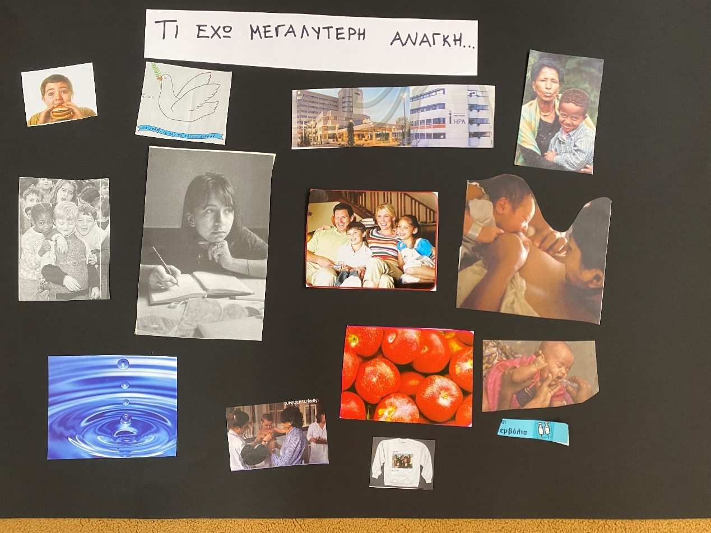
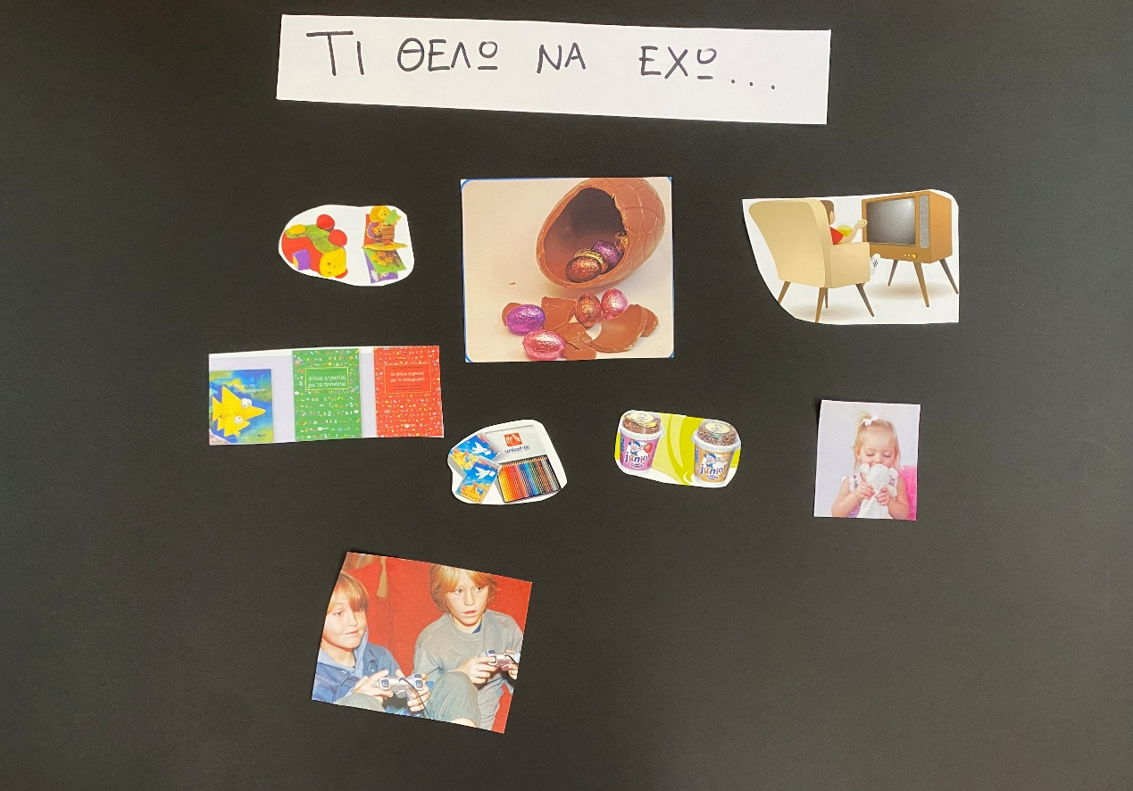

Συνεχίσαμε με ένα ατομικό φύλλο εργασίας, όπου το κάθε παιδί καταγράφει τα δικά του θέλω και τις βασικές του ανάγκες.
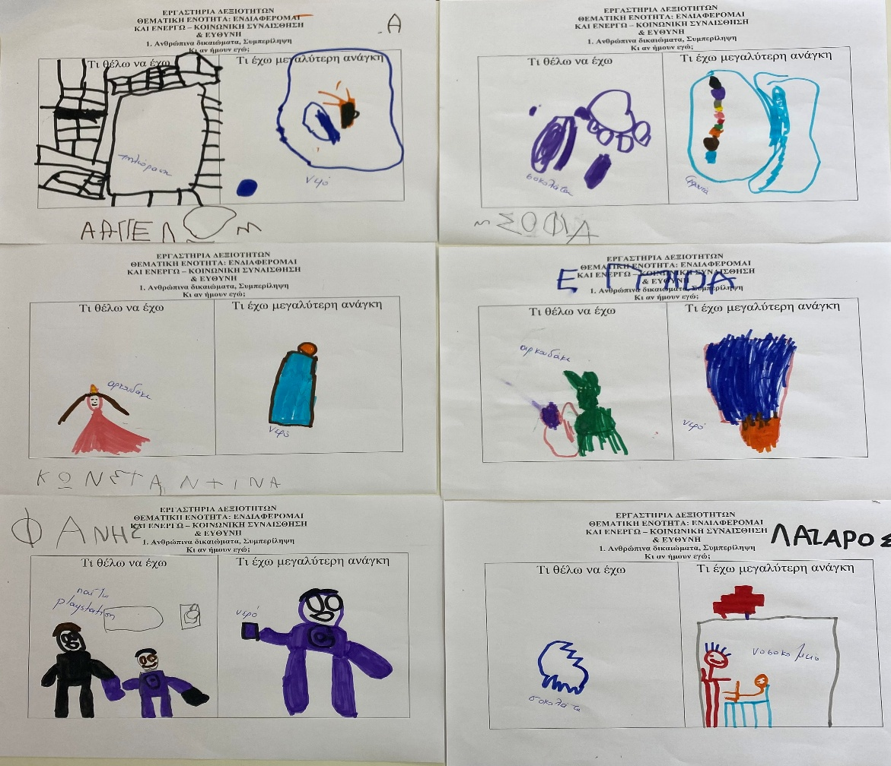

Γράφουμε σε χαρτάκια τις ανάγκες και τις αντιγράφουμε στον υπολογιστή δημιουργώντας ένα συννεφόλεξο με τα σημαντικά. Το συννεφόλεξο γίνεται μενταγιόν.
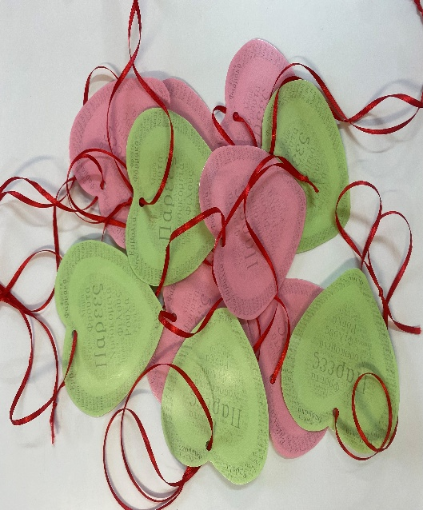
Αναζητήσαμε στο διαδίκτυο και εκτυπώσαμε φωτογραφίες που απεικονίζουν παιδιά τόσο αγόρια όσο και κορίτσια προσχολικής ηλικίας ή και λίγο μεγαλύτερα να προσπαθούν να επιβιώσουν σε διάφορα μέρη του κόσμου κάτω από δύσκολες συνθήκες

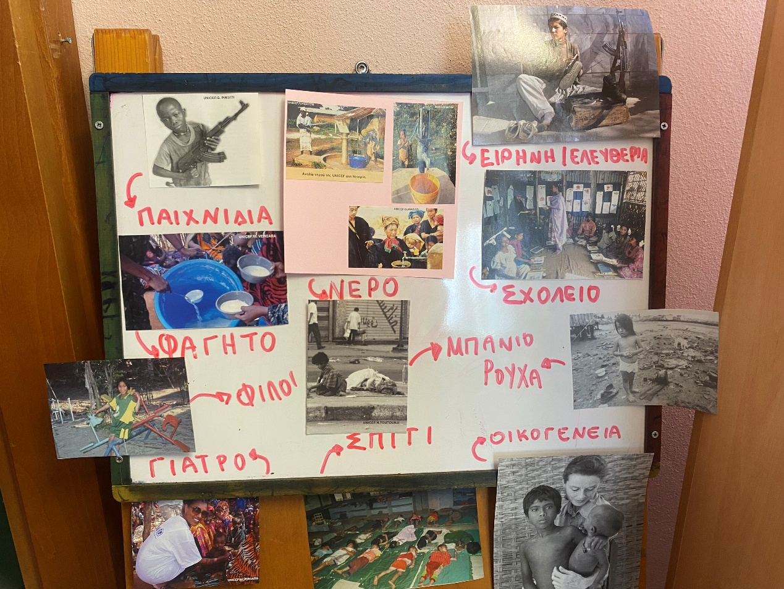

Αφού προβληματιστήκαμε για τα αίτια, κάθε παιδί επέλεξε μια φωτογραφία και κλήθηκε να ζωγραφίσει ποια νομίζει ότι είναι η μεγαλύτερη ανάγκη του παιδιού στη φωτογραφία.
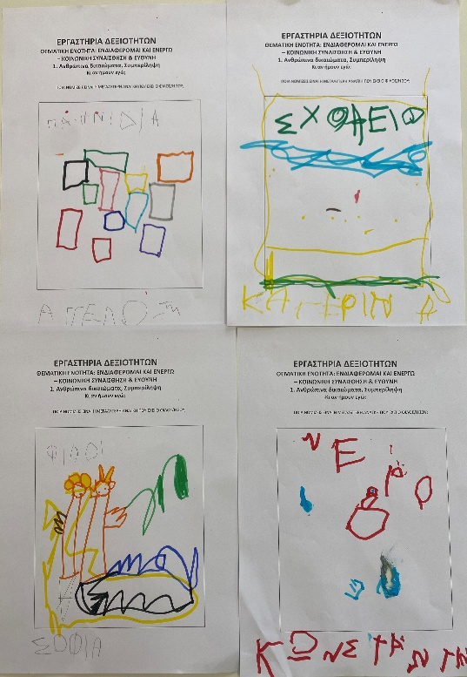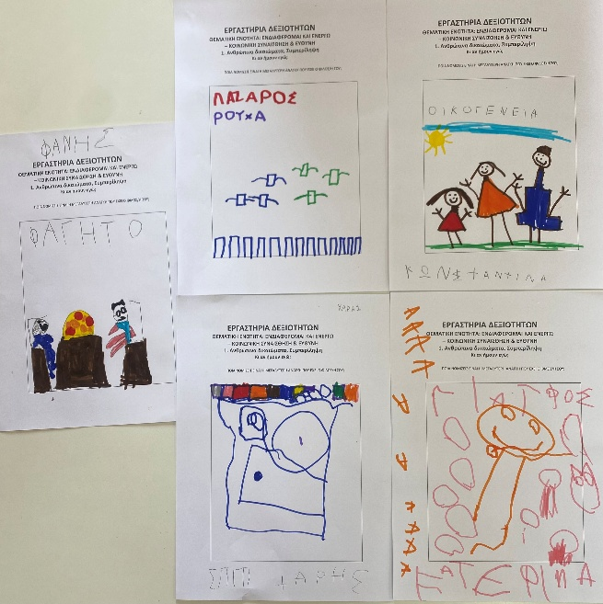

Συζητήσαμε την έννοια «δικαίωμα» και αναγνωρίσαμε ότι κάθε παιδί έχει ίσα δικαιώματα σύμφωνα με τη Σύμβαση Δικαιωμάτων του παιδιού της Unicef (https://www.unicef.org/greece). Συμπληρώσαμε τον νοητικό χάρτη που δημιουργήσαμε στο προηγούμενο εργαστήριο συνδέοντας τις ανάγκες μας με τα δικαιώματά μας.
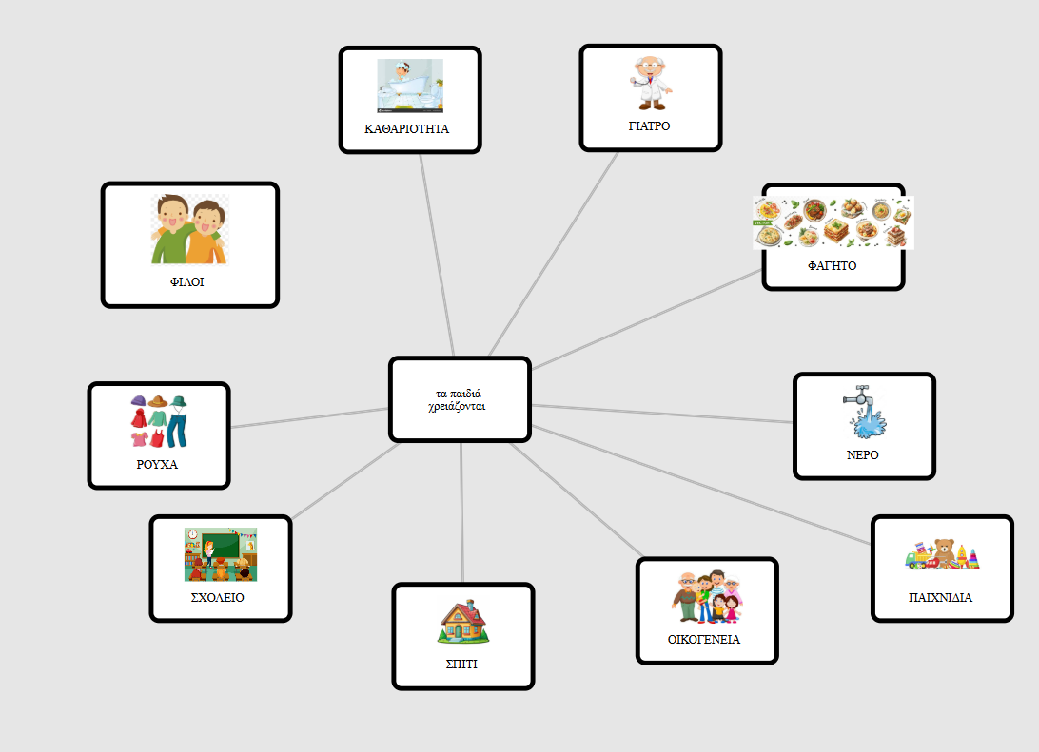

Και μια αφίσα που φτιάξαμε γράφοντας τα δικαιώματα των παιδιών.
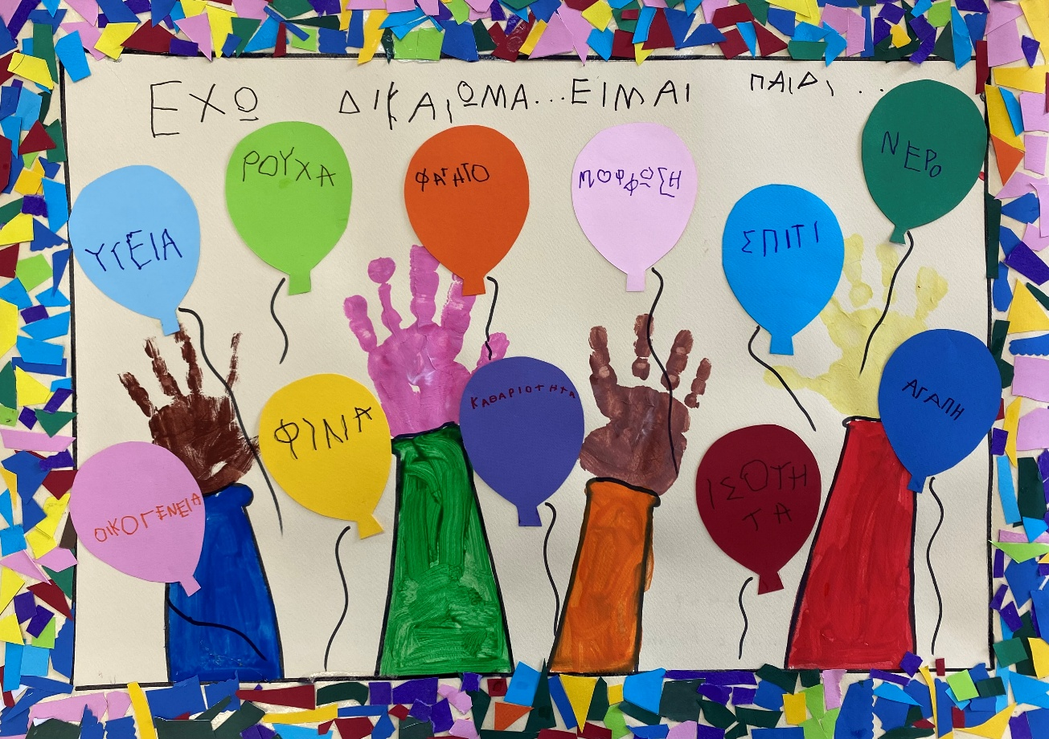
Γνωρίζουμε τον ζωγράφο Γεώργιο Ιακωβίδη, στους πίνακες του αναγνωρίζουμε τα δικαιώματα των παιδιών. Παρατηρούμε, χωριζόμαστε σε ομάδες και αναπαριστούμε τους πίνακες χρησιμοποιώντας υλικά της τάξης. 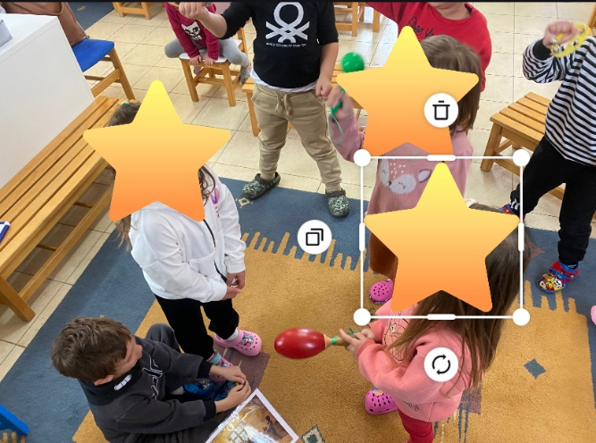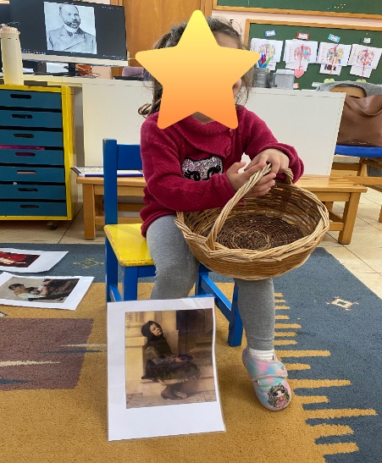
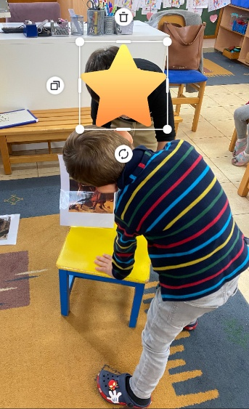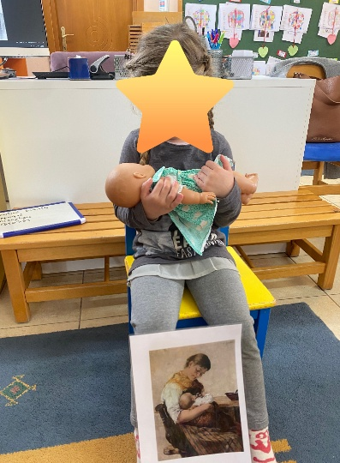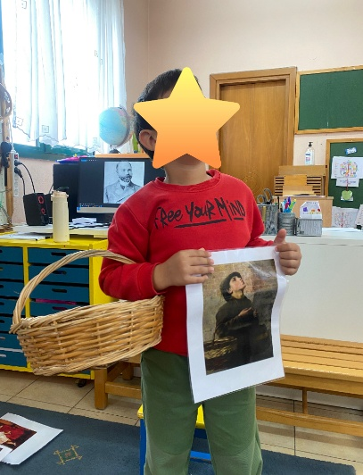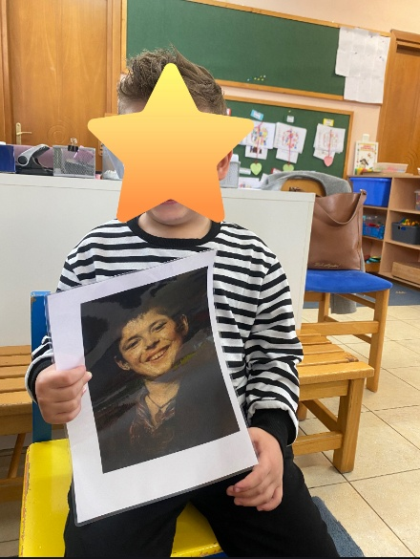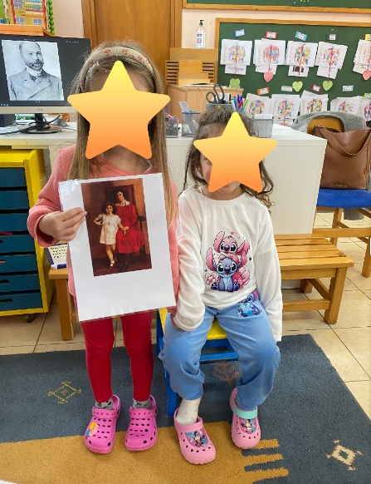
Ψηφίζουν και έπειτα ζωγραφίζουμε τον πίνακα που μας άρεσε περισσότερο…
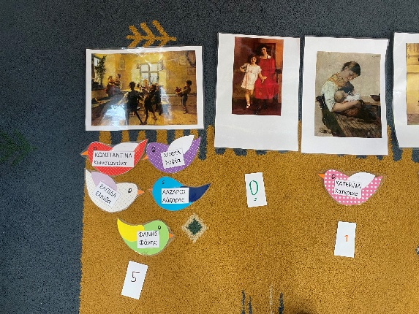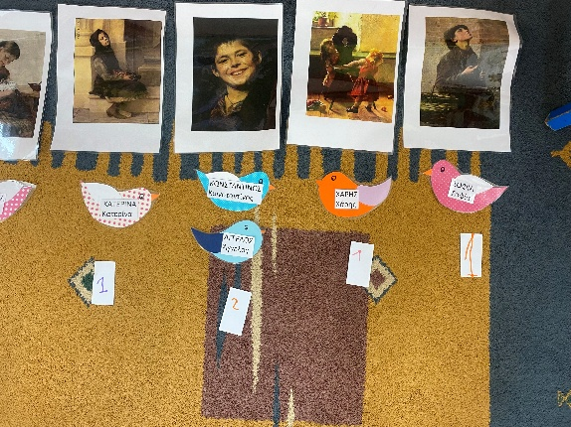

Τέλος ακολουθεί μια μεγάλη συζήτηση για το πώς νιώσαμε με αυτά που μάθαμε και συζητήσαμε σε αυτό το εργαστήριο. Τα παιδιά νιώθουν πολύ καλά για όσα είδαμε και κάναμε. Είμαστε μια δυνατή ομάδα και προχωράμε!

